** **

**嵌入式原理及应用Ⅱ：嵌入式系统**

**实验报告二**

|  |  |  |
| --- | --- | --- |
| **指导老师** | ： |  |
| **姓名** | ： |  |
| **班级** | ： |  |
| **学号** | ： |  |

二〇二一年十一月

目录

实验五 熟悉 Linux 操作系统 1

实验六 Linux 常用命令的熟悉 1

实验八 编译工具 GCC 的使用 3

实验九 交叉编译工具的使用 5

实验十 Linux 环境下裸机程序设计及编译 5

思考题 7

体会和建议 8

# 实验五 熟悉 Linux 操作系统

结合实验五，说说你所理解的Linux操作系统：

答：Linux操作系统属于嵌入式操作系统，又分为在PC机上运行的Linux和在特定开发板上运行的Linux。它们为了某一特殊而专门的用途，经过了小型化和裁剪，占用资源少得多。Linux操作系统位于嵌入式系统结构的第三层，在硬件抽象层之上，应用程序之下，向下，它管理硬件资源，职责包括：进程管理、内存管理、文件管理、设备管理、网络管理、系统调用；向上，它为应用程序提供接口，它是嵌入式应用软件的基础和开发平台，实现了嵌入式软件开发的标准化。

# 实验六 Linux 常用命令的熟悉

常用命令：

ls：列出目录内容。

mkdir：可建立目录并同时设置目录的权限。

cd：切换目录

cp：复制文件或目录。

rm：删除文件或目录。

mv：移动或更名现有的文件或目录。

gedit+文件名：用gedit打开一个文件。

vi+文件名：用vi打开一个文件。

gcc -v：打印出gcc编译器内部编译各过程的命令行信息和编译器的版本信息。

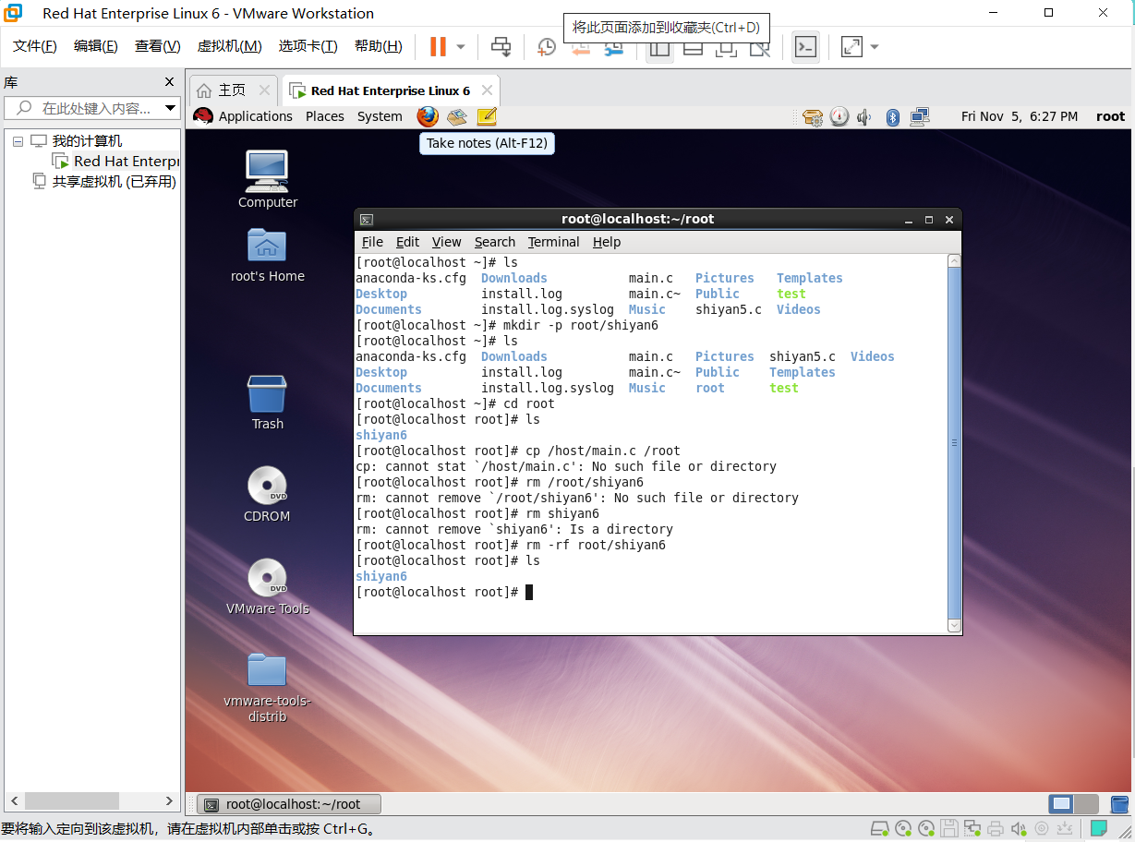

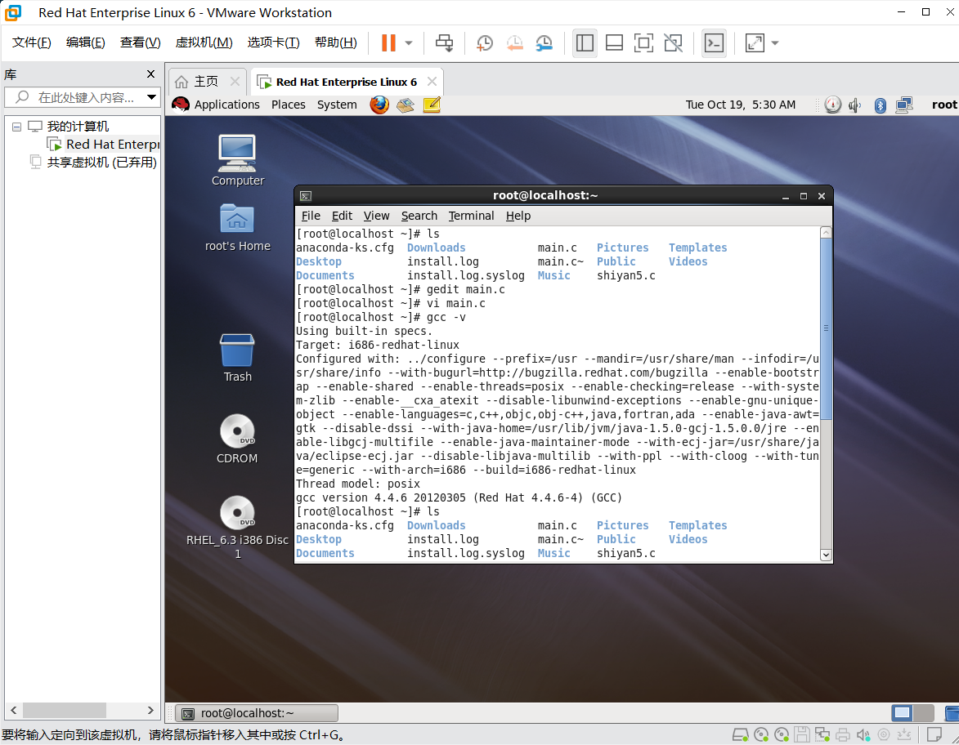

# 实验八 编译工具 GCC 的使用

实验过程：

1. 新建一个.c文件（touch命令）shiyan8.c
2. 用gedit编辑器打开shiyan8.c，然后编辑、保存，退出gedit
3. 调用gcc编译器编译shiyan8.c并生成一个可执行文件test
4. 执行test文件，观察输出结果。

过程截图：

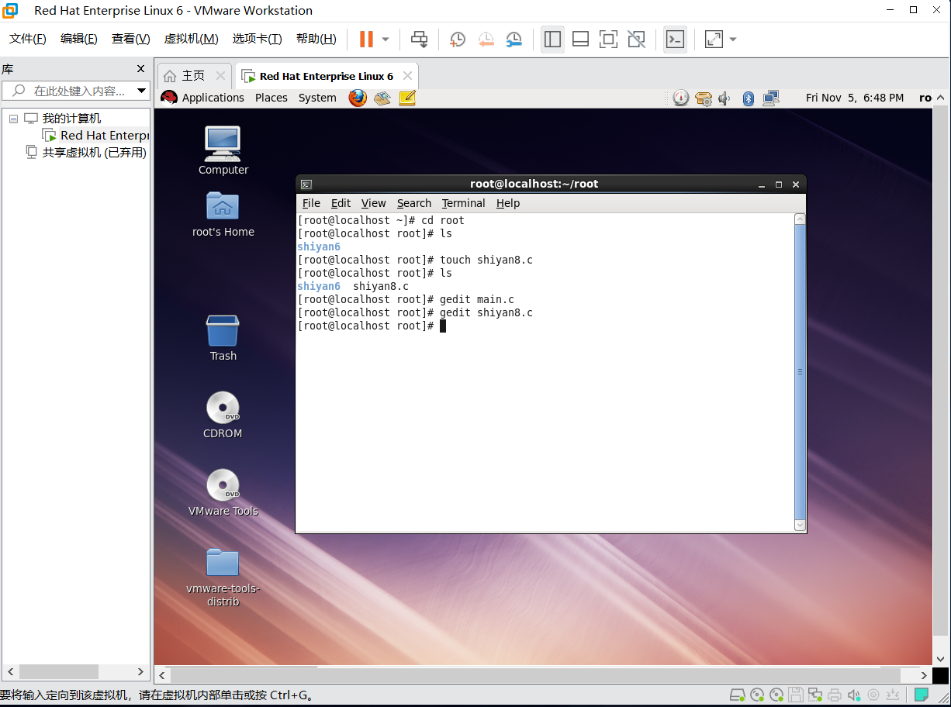

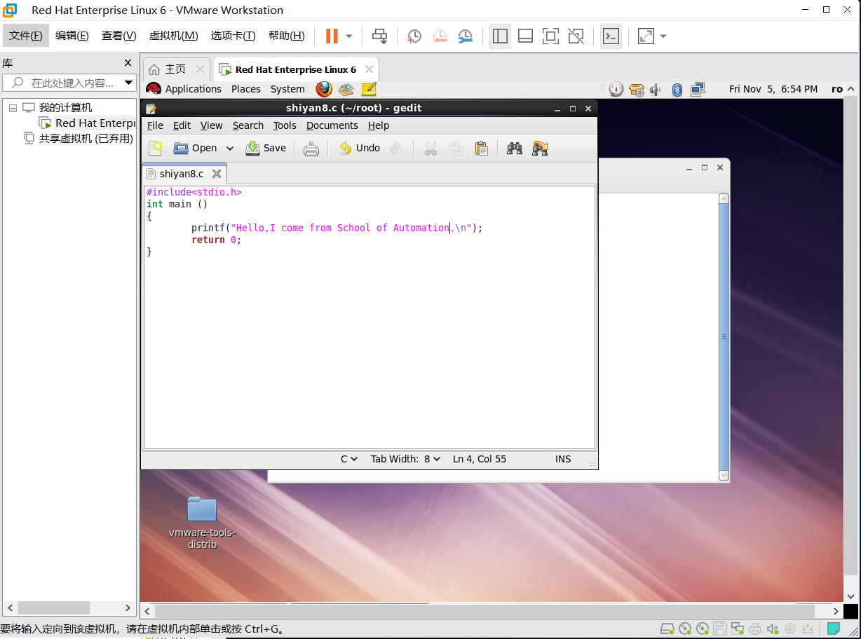

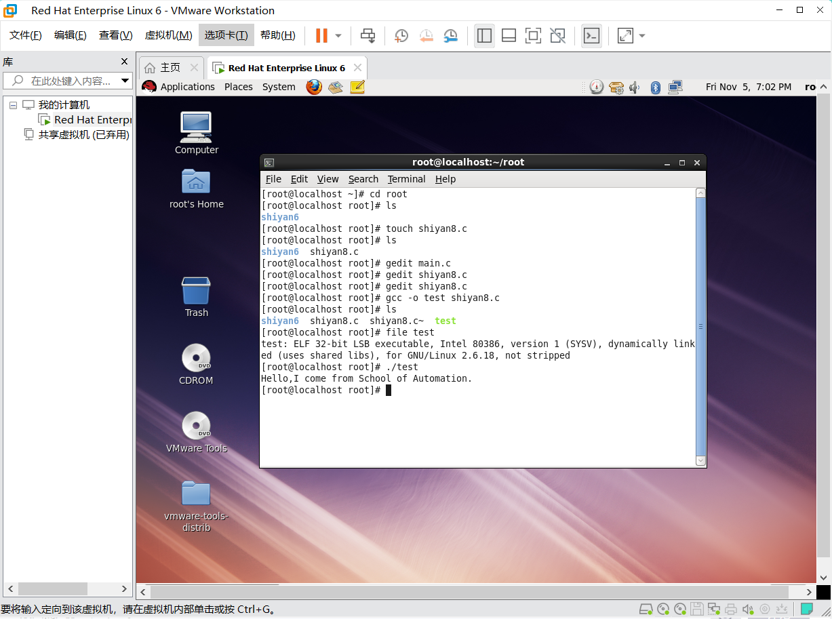

# 实验九 交叉编译工具的使用

实验过程：

1. 解压缩实验提供的交叉编译工具压缩包
2. 修改系统环境变量
3. 查看交叉编译工具的信息

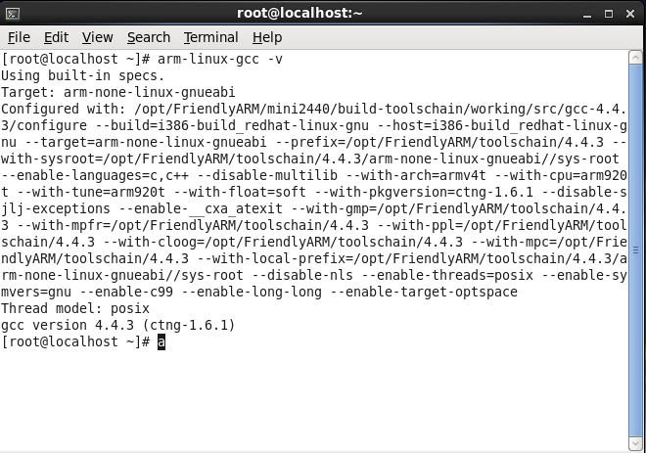

# 实验十 Linux 环境下裸机程序设计及编译

实验过程：

1. 修改windows环境下的汇编程序伪指令
2. 编写Makefile文件
3. 执行 Makefile 文件编译代码，生成可执行文件.bin
4. 将 Linux 下交叉编译生成的.bin文件拷贝到windows系统
5. 按照实验一的步骤，把.bin文件下载到开发板 SDRAM 中并运行

过程截图：

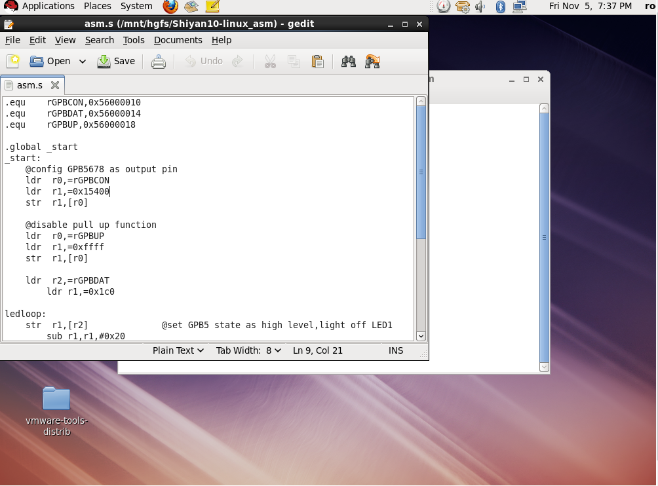

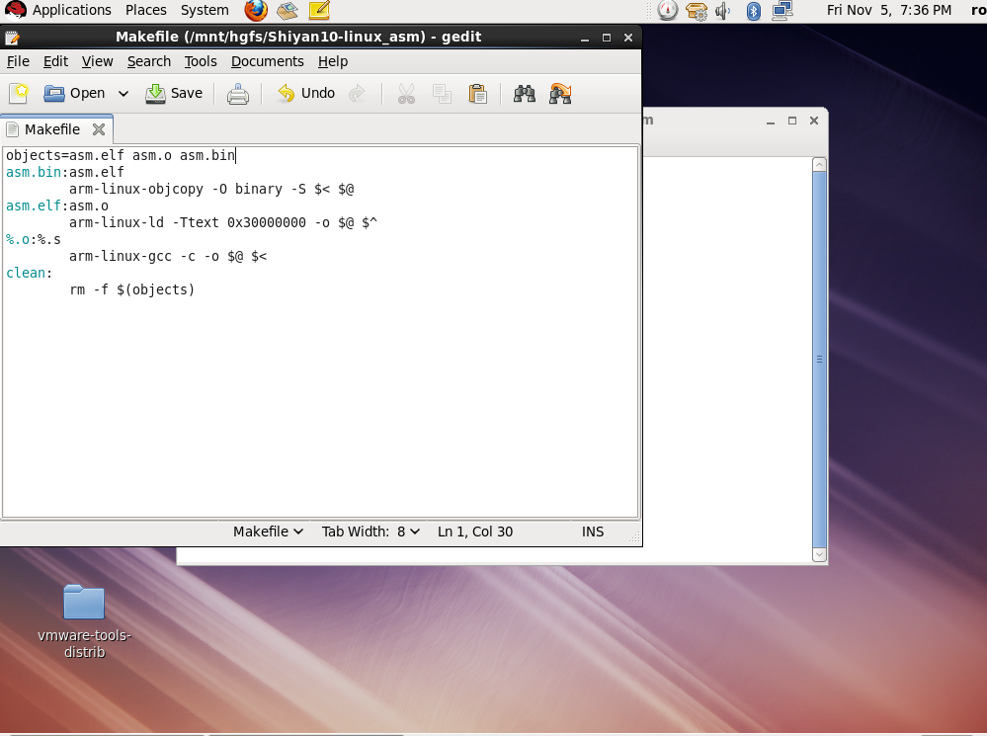

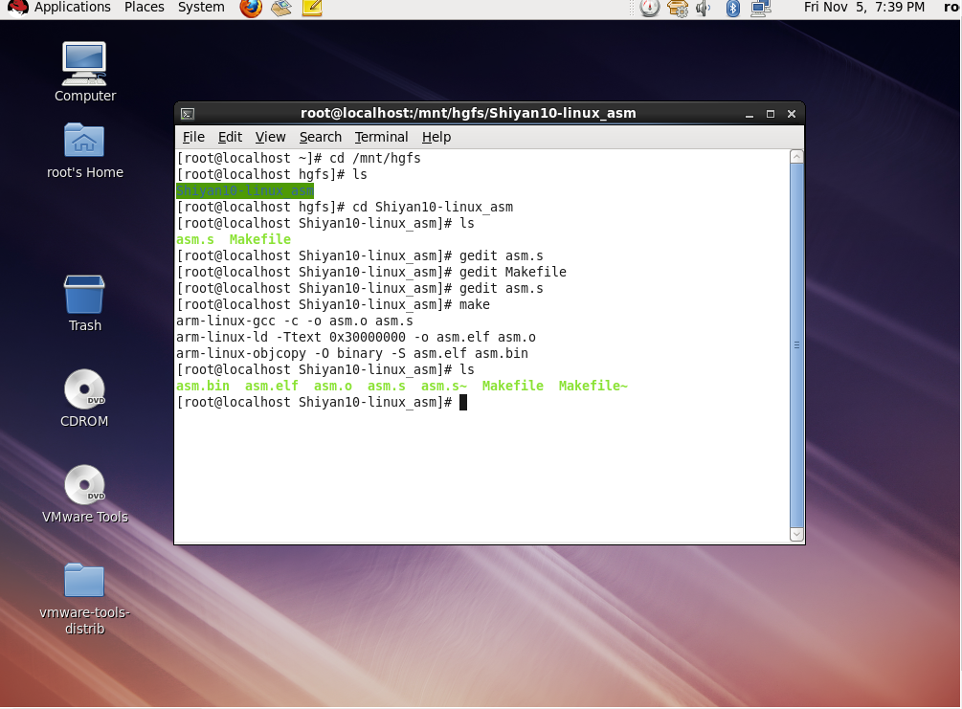

# 思考题

① 思考windows环境下与Linux环境下开发裸机程序的区别有什么？

答：windows环境下使用工具是ADS（ARM Developer Suite），它是一个集成开发工具，包括编译器、链接器、符号调试器、fromELF、armar、CodeWarrior、调试器（AXD等）、C和C++库。ADS使用时首先把option配置好，然后把开发板的测试程序中的启动文件添加进工程，这样启动初始化工作就可以了，之后把main函数搞好了就可以烧写了，windows烧写就是把.bin文件通过dnw软件烧到sdram调试，或者烧到nandflash。而Linux环境下开发裸机程序是基于PC机上的Linux系统，用的工具是arm-linux-gcc(交叉编译软件)和GUN make。需要编写Makefile文件，它描述了整个工程的编译、连接等规则（在Makefile文件中会调用arm-linux-gcc），最后通过在终端输入一句“make”指令，就可生成可执行文件.bin。下载程序到开发板的方法与windows下同。

② make及makefile的作用是什么？

答：GUN make 是 Linux 程序员用于构建和管理源代码工程的工具。整个工程的编译只需要一个命令就可以完成编译、连接以至于最后的执行。不过这需要去编写一个或者多个称之为 Makefile的文本文件。Makefile文件描述了整个工程的编译、连接等规则。其中包括：工程中的哪些源文件需要编译以及如何编译、需要创建那些库文件以及如何创建这些库文件、如何最后产生我们想要得可执行文件。而make工具负责解释makefile中的指令。

③ 第二篇实验与第三篇实验的Linux系统一样吗？如不同，不同之处有什么？

答：不一样。Linux是一个通用的内核，第二篇实验的Linux系统是PC机上运行的Linux,而第三篇实验的Linux系统是可在TQ2440开发板上运行的Linux，后者是在前者的基础上，做了代码修改使之与开发板的硬件匹配，进行了裁剪使之符合特定的功能需求而不冗余。前者体积更大，后者体积更小。

④ 关于Linux操作系统，你还想要了解什么

答：不是说Linux实时性差吗，那它和诸如Vxworks的实时操作系统在代码上的差别具体是什么？移植Linux的时候，都是如何做裁剪的，能否拿具体例子学习一下？中国自己的Linux系统做得怎么样，和国际几大主要Linux系统相比有何长处，有和不足？要进一步深入学习Linux操作系统的话，有哪些好的渠道、资源、平台、方式？

⑤ 关于嵌入式Linux操作系统的开发，你还希望学习什么？

答：本次实验稍微了解了一下嵌入式操作系统，引起了我对嵌入式系统结构的兴趣，嵌入式系统从下到上依次是——硬件平台-硬件抽象层-操作系统-应用程序，这个分层结构让我联想起了计算机网络的五层结构——物理层-数据链路层-网络层-运输层-应用层，于是想到可以用类似学习计网的方法和思路，逐层学习各个层的功能和组成。比如硬件抽象层具体是怎么屏蔽硬件层的差异、为上层提供统一的接口的，它又用到了那些规则/标准；操作系统的六大功能是如何编程实现的，每个部分都是怎么做的？嵌入式操作系统到底比windows精简了那些东西，两者的区别体现在代码层面到底是怎样的？ OS具体又是如何开发的呢？

# 体会和建议

本次实验使我们初步了解了Linux操作系统，但又没完全了解，虽说实验只是抛砖引玉、带我们入个门，但还是希望学院考虑增加一下实验学时，好多学点东西。老师鼓励同学们积极提问，班级里大家积极思考、活跃交流的氛围很好，每解决一个问题就分享到群里，是个好点子。

在本次实验和课程学习中，软件和系统的安装、ADS的使用、程序的编写等过程里我遇到了大大小小不少问题，是老师的耐心解答和身边同学的施以援手帮助我顺利完成了实验任务，达到了学习目标，在此表示衷心的感谢！